IDEMO IZRADITI SVIJEĆE OD PLASTELINA!

ZADATAK:

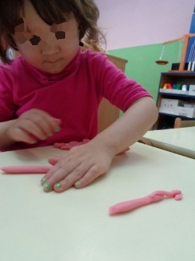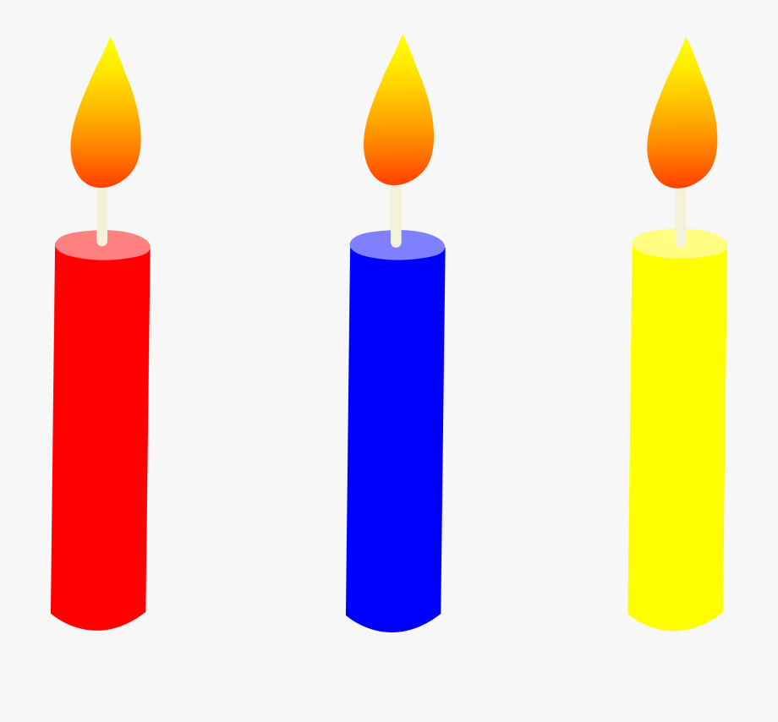
VALJANJEM PLASTELINA PO PODLOZI, IZRADI TRI SVIJEĆE BILOKOJE BOJE.

